Validando Sprint 2
FireFleet
Fecha: 10/10/2026

Tabla de contenido

Contenido
Datos del documento 3
Planilla product backlog con registro de avances día a día y validación del product owner. 4
Gráfico de avance del sprint 2. 4
Pila del producto actualizada. 4

Datos del documento

Histórico de Revisiones
Versión | Fecha | Descripción/cambio | Autor
1.0 | 10/10/2026 | Avance del Sprint 2 al 09/10/2026: registro día a día, gráfico de avance y pila de producto actualizada | Felipe Castañeda

Información del Proyecto
Organización | Duoc UC. Escuela de Informática y Telecomunicaciones
Sección | 002D
Proyecto (Nombre) | FireFleet
Fecha de Inicio | 10/08/2026
Fecha de Término | 01/12/2026
Patrocinador principal | Cuerpo de Bomberos de Talcahuano
Docente | Juan Andrés Hernández Aliaga

Integrantes
Rut | Nombre | Correo
20.604.576-0 | Álvaro David Caroca Loyola | al.caroca@duocuc.cl
21.479.123-4 | Emmanuel Mauricio Cabrera Cerda | emm.cabrera@duocuc.cl
20.472.666-3 | Felipe Eduardo Castañeda Figueroa | fe.castaneda@duocuc.cl

Planilla product backlog con registro de avances día a día y validación del product owner.
Historia | Tarea | Horas estimadas |  | Horas realizadas por día |  |  |  |  |  | Estado
Historia | Tarea | Horas estimadas | Responsable | 1 | 2 | 3 | 4 | 5 | Total | (A/R)
HU-02 | T12 Crear modelos BD Insumo y MantencionInsu | 2 | SCRUM TEAM | 2 |  |  |  |  | 2 | –
HU-02 | T13 Asociar insumos (cantidad y costo) al registrar una mantención | 3 | SCRUM TEAM | 3 |  |  |  |  | 3 | –
HU-05 | T14 Vista de historial de mantenciones por vehículo | 2 | SCRUM TEAM |  | 2 |  |  |  | 2 | –
HU-05 | T15 Exponer el historial en la API para la app móvil | 2 | SCRUM TEAM |  | 2 |  |  |  | 2 | –
HU-06 | T16 Calcular el costo total de cada mantención | 2 | SCRUM TEAM | 2 |  |  |  |  | 2 | –
HU-06 | T17 Mostrar el costo total en el historial | 1 | SCRUM TEAM | 1 |  |  |  |  | 1 | –
HU-09 | T18 Lógica de estado del vehículo (por vencer o vencida) | 2 | SCRUM TEAM | 2 |  |  |  |  | 2 | –
HU-09 | T19 Mostrar las alertas en el dashboard web y en la app | 2 | SCRUM TEAM |  | 2 |  |  |  | 2 | –
HU-10 | T20 Vista de usuarios restringida al rol Administrador | 2 | SCRUM TEAM |  | 2 |  |  |  | 2 | –
HU-10 | T21 Crear, editar y eliminar usuarios con su rol | 3 | SCRUM TEAM |  | 3 |  |  |  | 3 | –
Columnas 1 a 5: bloques de días hábiles (1: 06–07/10 · 2: 08–09/10 · 3: 13–14/10 · 4: 15–16/10 · 5: 19/10; el 12/10 es feriado). Avance registrado al 09/10/2026: 21 de 21 h estimadas; todas las tareas terminadas. Estado: la validación del Product Owner (A/R) se registrará en la Sprint Review del 19/10/2026.

Gráfico de avance del sprint 2.
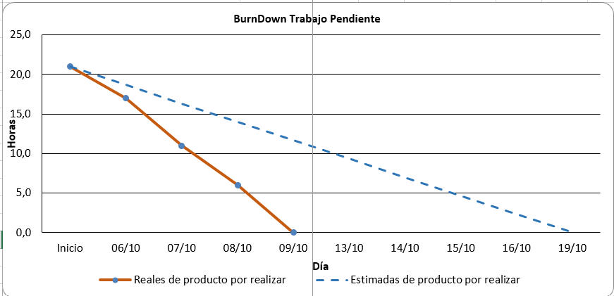

Pila del producto actualizada.
ID | Historia de Usuario | Estimación | Prioridad
HU-01 | Registrar mantención | 8 | Muy Alta
HU-02 | Insumos de la mantención | 5 | Alta
HU-03 | Nuevo vehículo | 3 | Muy Alta
HU-04 | Disponibilidad del carro | 1 | Alta
HU-05 | Historial de mantenciones | 5 | Alta
HU-06 | Costo total de mantención | 5 | Media
HU-07 | Inicio de sesión | 1 | Alta
HU-08 | App móvil: estado de la flota | 8 | Muy Alta
HU-09 | Alertas de mantención | 3 | Alta
HU-10 | Gestión de usuarios | 5 | Alta
HU-11 | Seguridad de la API | 5 | Alta
HU-12 | Avisos automáticos de mantención | 8 | Media
HU-13 | Pruebas del sistema | 5 | Alta
HU-14 | Manual de usuario | 3 | Media
HU-15 | Corrección de errores menores | 3 | Media
Estado al 09/10/2026: todas las tareas de HU-02, HU-05, HU-06, HU-09 y HU-10 están terminadas; queda pendiente la validación del Product Owner en la Sprint Review del 19/10/2026. HU-01, HU-03 y HU-07 se completaron en el Sprint 1.

